

Kulturní zařízení města Valašského Meziříčí

příspěvková organizace

Komenského 1

757 01 Valašské Meziříčí

www.kzvalmez.cz



24 / 3 / 2016

**TISKOVÁ ZPRÁVA MUZEJNÍHO A GALERIJNÍHO CENTRA K VÝSTAVĚ:**

**MISTROVSKÁ DÍLA ZE SBÍREK ČESKÉ SPOŘITELNY**

**Doba konání výstavy**: 31. 3. 2016 – 5. 6. 2016

**Místo konání výstavy**: Muzejní a galerijní centrum, 2. patro, zámek Žerotínů, Komenského 1, Valašské Meziříčí, 757 01

**Doprovodný program k výstavě**: 21. 4. 2016, Za mistrovskými díly a jejich autorky, nejen komentovaná prohlídka výstavy s kurátorkou Galerie ČS PhDr. Duňou Panenkovou

***Muzejní a galerijní centrum ve Valašském Meziříčí zahajuje novou výstavní linii Ze sbírek sběratelských institucí, která chce periodicky prezentovat bohatství a pestrost sbírek jednotlivých sbírkotvorných a paměťových institucí. Pomyslné prvenství připadlo na sbírku České spořitelny, kterou si člověk spíše logicky spojuje s financemi. Nicméně, v jejím vlastnictví jsou výjimečná umělecká díla, která instituce využívá nejen k  prezentaci vlastních prostor. Kolekce, která obsahuje na 100 mistrovských děl je zaměřena na umění druhé poloviny 19. století a polovinu první století dvacátého.***

Jádro kolekce tvoří především krajinomalba, tedy žánr, který v uvedeném období prodělal velmi bouřlivý vývoj jak v Čechách, tak i v Evropě. Nejstarším zastoupeným autorem je **August Bedřich Piepenhagen**, německý malíř usazený v Čechách, jehož tvorba představuje počátky romantismu. Plátna žáků pražské Akademie **Adolfa Kosárka, Hugo Ullika a Antonína Waldhausera** představují skutečně mistrovská díla. Na tvorbu **Antonína Chittussiho** měli zásadní vliv předchůdci impresionistů – umělci barbizonské školy (Theodore Rousseau, Charles Daubigny a Camille Corot).

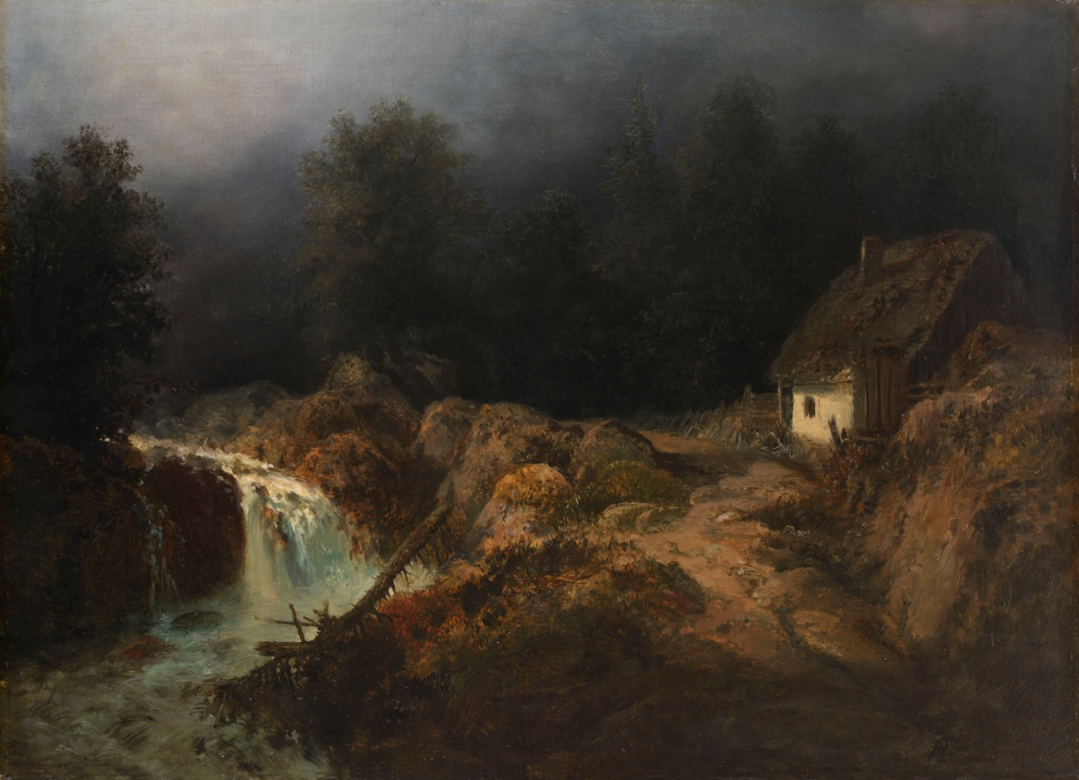

*August Piepenhagen: Noční krajina, 60. l. 19. stol.*

V roce 1887 byl na pražskou Akademii povolán **Julius Mařák,** aby obnovil krajinářskou školu. Po dobu dvanácti let existence krajinářského ateliéru se pod jeho vedením zformovala silná generace malířů zastoupená ve sbírce České spořitelny díly**Ferdinanda Engelmüllera, Otakara Lebedy, Jana Honsy, Jaroslava Panušky, Oty Bubeníčka, Aloise Kalvody, Františka Kavána, Karla Langera, Stanislava Lolka, Františka Pečinky a Josefa Ullmanna**. Na plenérové pobyty ateliéru na Okoři zajížděl i **Antonín Hudeček**. Velké popularitě u široké veřejnosti se na přelomu století těšila zejména díla **Karla Liebschera a Václava Jansy**, představující konzervativní proud krajinomalby. Vedle silné domácí tradice, zosobněné především tvorbou **Antonína Slavíčka**, formoval díla dalších autorů přetrvávající vliv impresionismu a postimpresionismu. Příkladem jsou krajiny **Ludvíka Kuby, Františka Cíny Jelínka, Gustava Porše, Gustava Macouna a Oldřicha Blažíčka**.

Na plátnech dalších výrazných osobností: **Emila Artura Pittermanna - Longena, Václava Špály, Jindřicha Pruchy, Jana Trampoty a Otakara Nejedlého** pozorujeme i vliv nových uměleckých směrů: expresionismu, fauvismu či kubismu a také vliv díla Paula Cézanna. Osobitý projev najdeme i v pohledech **Vlastimila Rady a Karla Holana** na město a jeho periferie. Vedle známých jmen stojí dlouhá řada autorů, kteří spojili svůj život s určitým krajem.

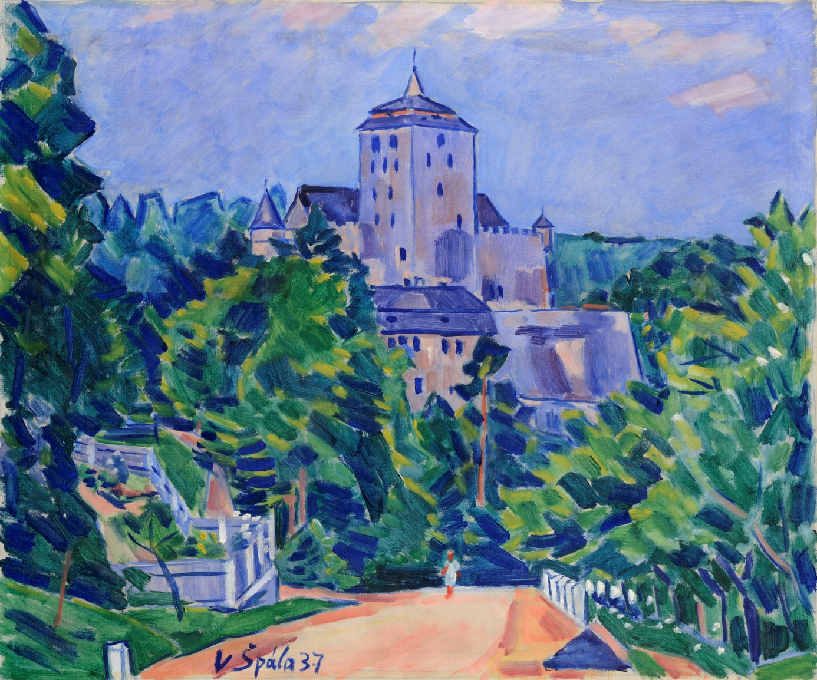

*Václav Špála: Kost, 1937*

Figurální malířství je ve sbírkách České spořitelny zastoupeno menším souborem, ale ani v něm nechybí významná jména. Generaci umělců, kteří se podíleli na výzdobě Národního divadla, reprezentují oleje **Václava Brožíka, Vojtěcha Hynaise, Emanuela Krescence Lišky, Františka Ženíška** a unikátní kresebné studie **Jakuba Schikanedera**. Na konci 19. století tito autoři působili jako pedagogové na Akademii či Uměleckoprůmyslové škole a z jejich ateliérů vzešla silná generace malířů sdružených ve Spolku výtvarných umělců Mánes. Tuto skupinu zastupují díla**Maxe Švabinského, Jana Preislera a Viktora Strettiho**, malířů, kteří výrazně ovlivnili české moderní umění.

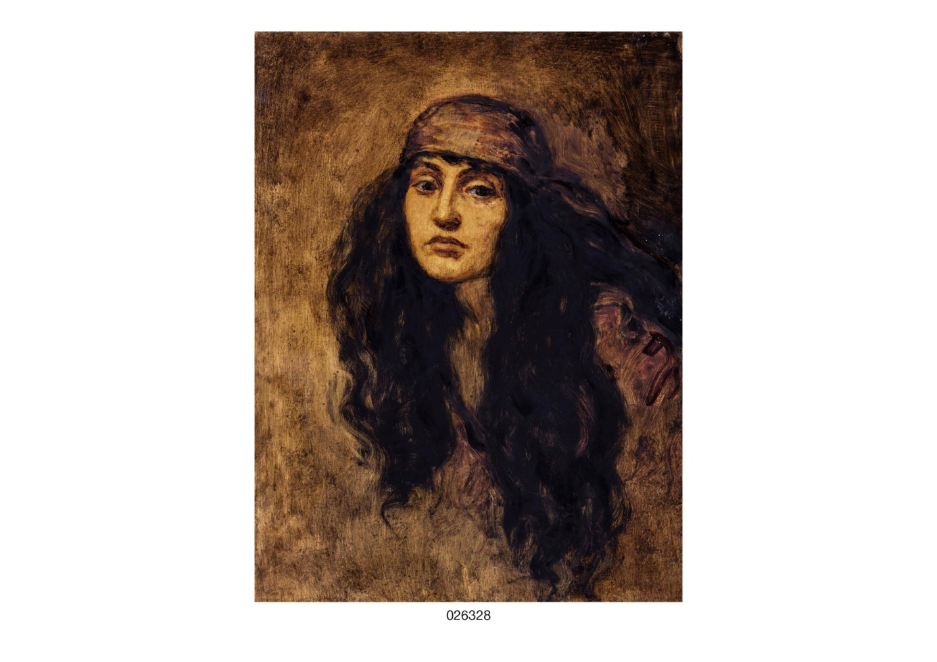

*Viktor Stretti: Hlava cikánky, 1918*

**Kontakt k výstavě:**

Martin Beníček, 727 974 625, benicek@centrum.cz

Adéla Beranová, 727 984 738, beranova@magc.cz